«ПОМОЩНИК»
Автор Т.А. Московко

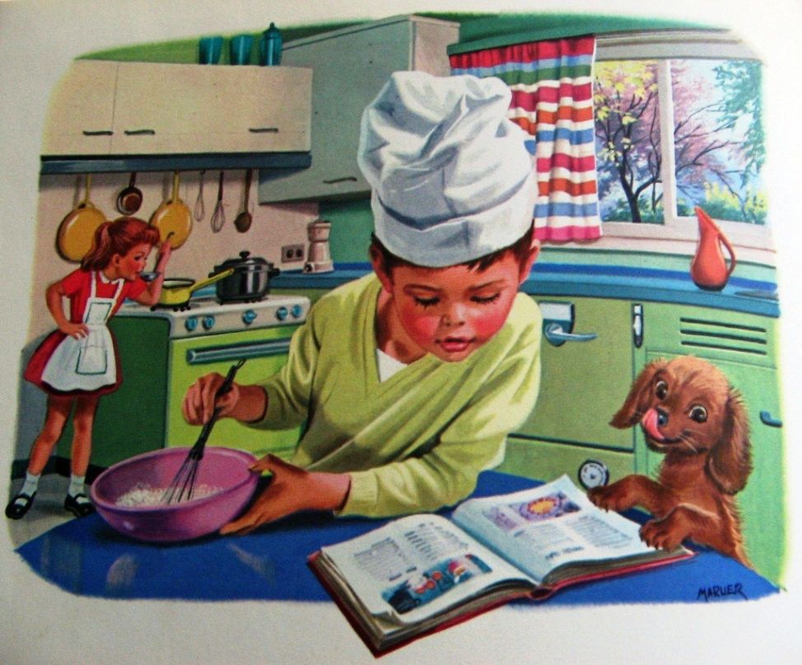
Мамочка еду сварила
И сынишку попросила
Ей помочь на стол накрыть
Семью к обеду пригласить
Мальчик маме помогает
Аккуратно расставляет:
Тарелки, ложки, кружечки
Ведь он у мамы умничка!

